Проект

РЕШЕНИЕ

от «___»________ 2024 № ______

О внесении изменений в решение Совета муниципального образования городского округа «Сыктывкар» от 25.12.2007 № 7/12-147 «Об утверждении Правил производства работ по прокладке и реконструкции инженерных сетей и сооружений, ремонту и строительству дорожных покрытий и других работ на территории муниципального образования городского округа «Сыктывкар»

Руководствуясь статьей 33 Устава МО ГО «Сыктывкар»,

Совет муниципального образования городского округа «Сыктывкар»
РЕШИЛ:

1. Внести в решение Совета муниципального образования городского округа «Сыктывкар» от 25.12.2007 № 7/12-147 «Об утверждении Правил производства работ по прокладке и реконструкции инженерных сетей и сооружений, ремонту и строительству дорожных покрытий и других работ на территории муниципального образования городского округа «Сыктывкар» следующие изменения:
1.1. В наименовании решения слово «производства» заменить словами «проведения (производства)».
1.2. В преамбуле решения слова «Об утверждении Правил создания, охраны и содержания зеленых насаждений на территории муниципального образования городского округа «Сыктывкар» Об утверждении Методики оценки компенсационных выплат за вырубку (повреждение) зеленых насаждений на территории муниципального образования городского округа «Сыктывкар» заменить словами «Об утверждении Правил создания, охраны и содержания зеленых насаждений на территории муниципального образования городского округа «Сыктывкар» и Методики оценки компенсационных выплат за рубку (повреждение) зеленых насаждений на территории муниципального образования городского округа «Сыктывкар».
1.3. В пункте 1 решения слово «производства» заменить словами «проведения (производства)».
1.4. В приложении к решению:
1.4.1. В наименовании приложения и по всему тексту слово «производство» в соответствующем падеже заменить словами «проведение (производство)» в соответствующих падежах.
1.4.2. В пункте 1.2 слова «, Управлением архитектуры, городского строительства и городского хозяйства администрации МО ГО «Сыктывкар»» заменить словами «, Управлением архитектуры, городского строительства и землепользования администрации МО ГО «Сыктывкар»».
1.4.3. В пункте 1.10 слова «Об утверждении Правил создания, охраны и содержания зеленых насаждений на территории муниципального образования городского округа «Сыктывкар» Об утверждении Методики оценки компенсационных выплат за вырубку (повреждение) зеленых насаждений на территории муниципального образования городского округа «Сыктывкар» заменить словами «Об утверждении Правил создания, охраны и содержания зеленых насаждений на территории муниципального образования городского округа «Сыктывкар» и Методики оценки компенсационных выплат за рубку (повреждение) зеленых насаждений на территории муниципального образования городского округа «Сыктывкар».
1.4.4. Пункт 1.12 изложить в следующей редакции:
«1.12. Собственники коммуникаций обязаны устранять в соответствии с требованием УДИТиС АМО ГО «Сыктывкар» нарушения элементов благоустройства, образовавшиеся в результате:
- просадки, размыва, вздутия грунта;
- технологических нарушений в функционировании коммуникаций;
- технологических нарушений при проведении работ, связанных с техническим обслуживанием коммуникаций.
При этом учитывается общее состояние остальной части элементова благоустройства, не входящих в зону коммуникаций.».
1.4.5. В пункте 3.2, абзаце третьем пункта 6.1 слова «ОАО «Ростелеком»» заменить словами «ПАО «Ростелеком»».
1.4.6. В пункте 3.2, абзаце втором пункта 5.15, абзаце третьем пункта 6.1 слова «ПО «Сыктывкарские электрические сети» заменить словами «ПО «Южные электрические сети».
1.4.7. В пункте 3.3 слова «хорошо знающих размещение» заменить словами «обладающих сведениями (информацией) о размещении».
1.4.8. В разделе 4:
1.4.8.1. Наименование изложить в следующей редакции:
«4. Порядок оформления, выдачи и закрытия разрешений на проведение (производство) земляных работ».
1.4.8.2. В пункте 4.1 слова «могут производиться» заменить словом «производятся».
1.4.8.3. Пункт 4.4 изложить в следующей редакции:
«4.4. При выдаче ордера (разрешения) на проведение (производство) земляных работ на территории МО ГО «Сыктывкар» устанавливаются сроки проведения (производства) работ, включая восстановление элементов благоустройства, с учетом сроков, указанных в технической документации, и местных условий.
При невыполнении земляных работ в установленный срок ордер (разрешение) на проведение (производство) земляных работ на территории МО ГО «Сыктывкар» продлевается однократно на срок не более 5 суток при предоставлении в УДИТиС АМО ГО «Сыктывкар» письма с указанием причин нарушения срока, указанного в ордере (разрешении), нового срока завершения земляных работ и уточненного календарного графика производства работ.
По истечении указанного в ордере (разрешении) на проведение (производство) земляных работ на территории МО ГО «Сыктывкар» срока выполнения работ, ордер (разрешение) на проведение (производство) земляных работ прекращает своё действие и не может служить основанием для продолжения работ.
Нарушения, выразившиеся в проведении (производстве) земляных работ без получения ордера (разрешения) на проведение (производство) земляных работ на территории МО ГО «Сыктывкар», в несоблюдении срока проведения (производства) земляных работ, указанного в ордере (разрешении) на проведение (производство) земляных работ, и (или) в ведении земляных работ после окончания срока действия ордера (разрешения) на проведение (производство) земляных работ на территории МО ГО «Сыктывкар», в не восстановлении элементов благоустройства после проведения (производства) земляных работ в сроки, установленные для соответствующего восстановления в ордере (разрешении) на проведение (производство) земляных работ, на территории МО ГО «Сыктывкар» являются нарушением настоящих Правил, что влечёт административную ответственность в соответствии с Законом Республики Коми «Об административной ответственности в Республике Коми».
Наличие административной ответственности за нарушение порядка проведения (производства) земляных работ на территории МО ГО «Сыктывкар» не освобождает заявителя от обязанности завершить ранее начатые работы по восстановлению благоустройства территории (элементов благоустройства) на участке (объекте) проведения (производства) земляных работ.».
1.4.8.4. Дополнить пунктом 4.5 следующего содержания:
«4.5. При завершении проведения (производства) земляных работ ордер (разрешение) на проведение (производство) земляных работ на территории МО ГО «Сыктывкар» подлежит закрытию в УДИТиС АМО ГО «Сыктывкар» после обследования территории, на которой проводились работы, при условии восстановления нарушенного благоустройства (восстановление дорожного покрытия, тротуаров, зеленых насаждений, грунтового покрытия, горизонтальной дорожной разметки и т.д.), в том числе элементов благоустройства, разрушенных при проведении (производстве) земляных работ и не попадающих в зону проведения (производства) данных работ.
Ордер (разрешение) на проведение (производство) земляных работ на территории МО ГО «Сыктывкар» снимается с контроля после проверки фактического выполнения работ по восстановлению благоустройства территории (элементов благоустройства) надлежащего качества работником(-ами) УДИТиС АМО ГО «Сыктывкар».
По окончании проведения (производства) земляных работ и восстановления нарушенного благоустройства в полном объеме производитель данных работ в течение 2 рабочих дней направляет в УДИТиС АМО ГО «Сыктывкар» уведомление о завершении проведения (производства) земляных работ на территории МО ГО «Сыктывкар» по форме согласно приложению № 1 к настоящим Правилам, с приложением материалов фотофиксации с места проведения (производства) земляных работ, позволяющих провести сравнительный анализ состояния территории (элементов благоустройства) до и после проведения (производства) земляных работ.
В течение 3 рабочих дней после получения УДИТиС АМО ГО «Сыктывкар» уведомления о завершении проведения (производства) земляных работ на территории МО ГО «Сыктывкар» УДИТиС АМО ГО «Сыктывкар» обеспечивает выезд работника(-ов) на место проведения (производства) земляных работ с целью установления факта выполнения или невыполнения требований по восстановлению благоустройства территории, по результатам которого составляется Акт приемки работ по восстановлению благоустройства после проведения (производства) земляных работ на территории МО ГО «Сыктывкар» по форме согласно приложению № 2 к настоящим Правилам либо Акт замечаний по итогам завершения проведения (производства) земляных работ на территории МО ГО «Сыктывкар» по форме согласно приложению № 3 к настоящим Правилам.
При подписании Акта приемки работ по восстановлению благоустройства после проведения (производства) земляных работ на территории МО ГО «Сыктывкар» без замечаний УДИТиС АМО ГО «Сыктывкар» принимается решение о закрытии ордера (разрешения) на проведение (производство) земляных работ на территории МО ГО «Сыктывкар», о чём на уведомлении о завершении проведения (производства) земляных работ на территории МО ГО «Сыктывкар» ставится соответствующая отметка.
При несоответствии восстановленного благоустройства требованиям настоящих Правил, Правил благоустройства МО ГО «Сыктывкар», утвержденных решением Совета МО ГО «Сыктывкар» от 30.05.2024 № 31/2024-447, УДИТиС АМО ГО «Сыктывкар» в течение 3 рабочих дней уведомляет производителя земляных работ о необходимости устранения замечаний с указанием срока их устранения, который зависит от характера, объема и вида требуемых работ и не может превышать 60 дней. Акт замечаний по итогам завершения проведения (производства) земляных работ на территории МО ГО «Сыктывкар» вручается производителю земляных работ или его уполномоченному представителю под роспись. В случае отказа производителя земляных работ, его уполномоченного представителя, от получения акта замечаний по итогам завершения проведения (производства) земляных работ на территории МО ГО «Сыктывкар», он направляется почтовым отправлением с уведомлением о вручении по юридическому адресу и адресу фактического нахождения производителя земляных работ в течение 3 рабочих дней со дня его оформления. Производитель земляных работ обязан устранить выявленные замечания и недостатки за счет собственных средств и уведомить об этом УДИТиС АМО ГО «Сыктывкар» в письменной форме с приложением материалов фотофиксации для оформления Акта приемки работ по восстановлению благоустройства после проведения (производства) земляных работ на территории МО ГО «Сыктывкар».
Копия Акта замечаний по итогам завершения проведения (производства) земляных работ на территории МО ГО «Сыктывкар» с приложением копии выданного ордера (разрешения) на проведение (производство) земляных работ на территории МО ГО «Сыктывкар», заявления о предоставлении муниципальной услуги «Выдача ордера (разрешения) на проведение (производство) земляных работ на территории МО ГО «Сыктывкар» и приложенного к нему пакета документов, в течение 5 рабочих дней направляется в Управление контроля администрации МО ГО «Сыктывкар» для организации мероприятий в рамках осуществления муниципального контроля в сфере благоустройства.».
1.4.9. В пункте 5.6 слова «Каждое место производства в соответствии с проектом производства работ» заменить словами «Каждое место проведения (производства) земляных работ в соответствии с проектом проведения (производства) работ».
1.4.10. В пункте 5.7 предложение «В местах интенсивного движения транспорта и пешеходов место работы должно быть ограждено согласно Инструкции по ограждению мест производства работ в условиях уличного движения, утвержденной Приказом № 82 по Министерству жилищно-коммунального хозяйства РСФСР от 24 февраля 1977 г.» исключить.
1.4.11. Пункт 5.17 изложить в следующей редакции:
«5.17. Работы по восстановлению асфальтобетонных покрытий, тротуара должны производиться на всю ширину проезжей части и части тротуара за счет производителя работ в сроки и в объемах, указанных в ордере (разрешении) на проведение (производство) земляных работ. При обнаружении в течение 2-х лет с момента окончания работ на месте раскопок провалов, просадок, глубиной более 3-х см, или разрушения асфальтобетонного покрытия, организация, получившая разрешение, обязана исправить допущенные дефекты своими силами и за свой счет в сроки, указанные в требовании УДИТиС АМО ГО «Сыктывкар». В случае проявления провалов, просадок на асфальтобетонных покрытиях по истечении 2-летнего срока после проведения (производства) земляных работ ответственность за их восстановление в сроки, указанные в требовании УДИТиС АМО ГО «Сыктывкар», несут организации, эксплуатирующие подземные инженерные сооружения.
Восстановление автомобильной дороги (в том числе дорожного полотна, дорожного покрытия, защитных дорожных сооружений, элементов обустройства автомобильной дороги), газонов и прочих элементов благоустройства, нарушенных при проведении (производстве) земляных работ производится в соответствии с Технологической картой согласно приложению № 4 к настоящим Правилам.».
1.4.12. В пункте 5.19 слова «с Инструкцией по топографо-геодезическим работам для городского, поселкового и промышленного строительства СН 212-73» заменить словами «СП 47.13330.2016. Свод правил. Инженерные изыскания для строительства. Основные положения. Актуализированная редакция СНиП 11-02-96», утвержденным и введенным в действие Приказом Министерства строительства и жилищно-коммунального хозяйства Российской Федерации от 30.12.2016 № 1033/пр».
1.4.13. В пункте 5.22 слова «без разрешения (ордера)» заменить словами «без ордера (разрешения)».
1.4.14. Пункт 6.3 изложить в следующей редакции:
«6.3. При продолжительности работ по ликвидации аварии более суток организация, проводящая такие работы, для дальнейшего их продолжения в срок не позднее 5 рабочих дней со дня начала работ по ликвидации аварии обязана не прекращая начатые работы получить в УДИТиС АМО ГО «Сыктывкар» ордер (разрешение) в соответствии с административным регламентом предоставления муниципальной услуги «Выдача ордера (разрешения) на проведение (производство) земляных работ на территории МО ГО «Сыктывкар».».
1.4.15. Пункт 6.5 изложить в следующей редакции:
«6.5. Восстановление дорожного покрытия, тротуаров, зеленых насаждений и др. элементов благоустройства, нарушенных при ликвидации аварии, выполняется организациями, которые устраняли аварии самостоятельно или с привлечением иных организаций (при наличии договора на восстановление благоустройства). Восстановление благоустройства осуществляется в объеме и в соответствии с первоначальным (до начала проведения аварийно-восстановительных работ) состоянием территории на основании материалов фотофиксации, выполненных до начала проведения (производства) работ, допускается улучшение восстанавливаемой территории (восстанавливаемого элемента благоустройства).
При благоустройстве озелененной территории после завершения аварийно-восстановительных работ запрещено использовать органический мусор и загрязненные (непригодные к вторичному использованию) грунты, почвы. Земельный участок, предназначенный для посадки зеленых насаждений, должен быть предварительно очищен от строительного мусора, а затем подсыпан слоем плодородной земли.».
1.4.16. Пункт 7.1 изложить в следующей редакции:
«7.1. Установка ограждений и дорожных знаков, устройство временных транспортных проездов (настилов), пешеходных переходов (мостиков), а также выполнение других мероприятий производится силами и средствами организаций, производящих работы, в соответствии с ГОСТ Р 58350—2019 «Национальный стандарт Российской Федерации. Дороги автомобильные общего пользования. Технические средства организации дорожного движения в местах производства работ. Технические требования. Правила применения.», утвержденным и введенным в действие Приказом Федерального агентства по техническому регулированию и метрологии от 13.02.2019 № 30-ст.».
1.4.17. Пункт 9.1 изложить в следующей редакции:
«9.1. За нарушение настоящих Правил УДИТиС АМО ГО «Сыктывкар» приостанавливает проведение (производство) земляных работ на территории МО ГО «Сыктывкар» юридическими лицами, независимо от организационно-правовой формы, индивидуальными предпринимателями и физическими лицами в порядке, установленном нормативным правовым актом администрации МО ГО «Сыктывкар», до устранения выявленных нарушений в случаях:
- возникновения на участке (объекте) проведения (производства) земляных работ угроз безопасности жизни или здоровью людей, движению транспорта, в том числе для устранения которых требуется привлечение сторонних организаций или аварийно-спасательных служб;
- проведения работ, не соответствующих целям, объемам и видам проведения (производства) земляных работ, указанным в проекте и условиях проведения (производства) земляных работ, а также в ордере (разрешении) на проведение (производство) земляных работ.
Решение о приостановлении действия ордера (разрешения) на проведение (производство) земляных работ на территории МО ГО «Сыктывкар» направляется производителю земляных работ не позднее дня, следующего за днем принятия данного решения.
Срок действия ордера (разрешения) на проведение (производство) земляных работ на период приостановления проведения (производства) земляных работ не продлевается.».
1.4.18. В пункте 9.2 слово «подвергаются» заменить словами «привлекаются к».
1.5. Дополнить приложением № 1 к Правилам «Уведомление о завершении проведения (производства) земляных работ на территории МО ГО «Сыктывкар» согласно приложению № 1 к настоящему решению.
1.6. Дополнить приложением № 2 к Правилам «Акт приемки работ по восстановлению элементов благоустройства после проведения (производства) земляных работ на территории МО ГО «Сыктывкар» согласно приложению № 2 к настоящему решению.
1.7. Дополнить приложением № 3 к Правилам «Акт замечаний по итогам завершения проведения (производства) земляных работ на территории МО ГО «Сыктывкар»» согласно приложению № 3 к настоящему решению.
1.8. Дополнить приложением № 4 к Правилам «Технологическая карта на восстановление автомобильной дороги (в том числе дорожного полотна, дорожного покрытия, защитных дорожных сооружений, элементов обустройства автомобильной дороги), газонов и прочих элементов благоустройства, нарушенных при проведении (производстве) земляных работ» согласно приложению № 4 к настоящему решению.
2. Настоящее решение вступает в силу с 01.09.2025, но не ранее чем по истечении девяноста дней после дня его официального опубликования.

Глава МО ГО «Сыктывкар» –
руководитель администрации В.Б. Голдин

Председатель Совета
МО ГО «Сыктывкар» А.Ф. Дю

Проект внесен:
Глава МО ГО «Сыктывкар» –
руководитель администрации В.Б. Голдин

Проект согласован:
Первый заместитель руководителя  администрации МО ГО «Сыктывкар» | А.Г. Гонтарь
Заместитель руководителя  администрации МО ГО «Сыктывкар»  Начальник правового управления  администрации МО ГО «Сыктывкар»  Начальник Управления контроля  администрации МО ГО «Сыктывкар»  Начальник Управления архитектуры,  городского строительства и землепользования  администрации МО ГО «Сыктывкар» | В.Ю. Матвеев  Н.В. Куделина  Ю.А. Шутникова  Е.В. Мартынова
Проект подготовлен:  Управлением дорожной инфраструктуры,  транспорта и связи  администрации МО ГО «Сыктывкар» | Е.И. Колегов

Приложение № 1
к решению Совета МО ГО «Сыктывкар»
от _____________ № ______________

«Приложение № 1
к Правилам

Уведомление о завершении проведения (производства) земляных работ на территории
МО ГО «Сыктывкар»
(для юридических, физических лиц и индивидуальных предпринимателей)

В Управление дорожной инфраструктуры,
транспорта и связи администрации МО ГО «Сыктывкар»
__________________________________
(должность, Ф.И.О. уполномоченного
сотрудника органа, осуществляющего
выдачу ордера (разрешения)
от _______________________________
__________________________________
(Ф.И.О., должность)
организация ______________________
__________________________________
__________________________________
Адрес: ___________________________
__________________________________
__________________________________
Телефон: _________________________

УВЕДОМЛЕНИЕ

Уведомляем о завершении проведения (производства) земляных работ на территории МО ГО «Сыктывкар» по адресу____________________ и просим закрыть ордер (разрешение) на проведение (производство) земляных работ на территории МО ГО «Сыктывкар» от «_________________» № «________________».
Благоустройство, нарушенное в процессе проведения (производства) земляных работ, восстановлено в полном объеме.

Согласование заинтересованных организаций, указанных в ордере (разрешении) на проведение (производство) земляных работ на территории МО ГО «Сыктывкар» от «_______________» № «________________», на его закрытие, в связи с завершением проведения (производства) земляных работ в объеме и качестве, соответствующим проекту и условиям проведения (производства) земляных работ:
________________________________________________________________________________________________
(наименование организации)
___________________ ___________________ ____________________________
(должность) (подпись) (расшифровка)
________________________________________________________________________________________________
(наименование организации)
___________________ ___________________ ____________________________
(должность) (подпись) (расшифровка)
________________________________________________________________________________________________
(наименование организации)
___________________ ___________________ ____________________________
(должность) (подпись) (расшифровка)

Прилагаемые документы:
1. Материалы фотофиксации с места проведения (производства) земляных работ на ___ л. в ___ экз.
2. Копии сертификатов на применяемые строительные материалы, асфальтобетонные смеси.
3. Иные документы (материалы), подтверждающие завершение проведения (производства) земляных работ в объеме и качестве, соответствующим проекту и условиям проведения (производства) земляных работ.

Подтверждаю согласие на обработку персональных данных в соответствии с требованиями Федерального закона от 27.07.2006 № 152-ФЗ «О персональных данных».
«___» ___________ 20___ г. __________________ ________________________
дата подачи уведомления подпись/Ф.И.О., подавшего уведомление

Ордер (разрешение) на проведение (производство) земляных работ на территории МО ГО «Сыктывкар» от «_________________» № «________________» закрыт/не закрыт (нужное подчеркнуть).

Должность лица, принявшего решение
о закрытии ордера (разрешения)
на проведение (производство) земляных работ
на территории МО ГО «Сыктывкар» ______________________________ Ф.И.О.
подпись
».

Приложение № 2
к решению Совета МО ГО «Сыктывкар»
от _____________ № _____________

«Приложение № 2
к Правилам
Акт № ____
приемки работ по восстановлению благоустройства
после проведения (производства) земляных работ
на территории МО ГО «Сыктывкар»

г. Сыктывкар «___» _____________ 20__ г.

Комиссия в составе представителей:
1. Управления дорожной инфраструктуры, транспорта и связи администрации МО ГО «Сыктывкар»: ___________________________________________________________________________
___________________________________________________________________________
___________________________________________________________________________

2. Производителя земляных работ:
___________________________________________________________________________
___________________________________________________________________________

Иные лица, участвующие в приемке работ по восстановлению благоустройства после проведения (производства) земляных работ на территории МО ГО «Сыктывкар» :
___________________________________________________________________________
___________________________________________________________________________

руководствуясь Правилами проведения (производства) работ по прокладке и реконструкции инженерных сетей и сооружений, ремонту и строительству дорожных покрытий и других работ на территории МО ГО «Сыктывкар» произвела после проведения (производства) земляных работ
___________________________________________________________________________
___________________________________________________________________________
___________________________________________________________________________
(характер проведения (производства) земляных работ, реквизиты ордера (разрешения) на проведение (производство) земляных работ)
осмотр объекта, расположенного по адресу: _____________________________________
___________________________________________________________________________

В ходе осмотра установлено:
___________________________________________________________________________
___________________________________________________________________________
___________________________________________________________________________
___________________________________________________________________________
___________________________________________________________________________
___________________________________________________________________________
___________________________________________________________________________
___________________________________________________________________________
___________________________________________________________________________

Производитель земляных работ:
___________________________________________________________________________
(наименование (Ф.И.О.) юридического, физического лица или индивидуального предпринимателя)
___________________ ___________________ ____________________________
(должность) (подпись) (расшифровка)

Представители Управления дорожной инфраструктуры, транспорта и связи администрации МО ГО «Сыктывкар»:
___________________ ___________________ ____________________________
(должность) (подпись) (расшифровка)

___________________ ___________________ ____________________________
(должность) (подпись) (расшифровка)

Иные лица:
___________________ ___________________ ____________________________
(должность) (подпись) (расшифровка)

Отметка о закрытии ордера (разрешения):

Решение о закрытии ордера (разрешения) принято.

Управление дорожной инфраструктуры, транспорта и связи администрации МО ГО «Сыктывкар»:
___________________________________________________________________________
(должность) (подпись) (расшифровка)

Производитель земляных работ:
___________________________________________________________________________
(наименование (Ф.И.О.) юридического, физического лица или индивидуального предпринимателя)
___________________ ___________________ ____________________________
(должность) (подпись) (расшифровка)

».

Приложение № 3
к решению Совета МО ГО «Сыктывкар»
от _____________ № _______________

«Приложение № 3
к Правилам

Акт замечаний
по итогам завершения
проведения (производства) земляных работ на территории
МО ГО «Сыктывкар»

№ _______________ от ________________

Представитель Управления дорожной инфраструктуры, транспорта и связи администрации МО ГО «Сыктывкар»
___________________________________________________________________________
(должность, Ф.И.О.)
При проверке восстановления нарушенного благоустройства территории после завершения проведения (производства) земляных работ, проводимых на основании ордера (разрешения) на проведение (производство) земляных работ № ____________ от «____» ___________ 20__ г., выданного
_______________________________________________________________________________________
(наименование заявителя)
на проведение (производство) земляных работ _______________________________________________________________________________________
(вид проводимых работ в соответствии с ордером (разрешением))
по адресу: _______________________________________________________________,
выявлены следующие недостатки (по объему, виду и качеству, соответствию техническим условиям, соответствию проекту и условиям проведения (производства) земляных работ) _______________________________________________________________________________________
_______________________________________________________________________________________
__________________________________________________________________________,
в том числе ненадлежащее восстановление:
проезжая часть _______________; отмостка (бортовой камень) ________ пог. м;
тротуар: асфальт _________ кв. м; плитка ___________ кв. м;
набивные дорожки _________ кв. м; газон ____________ кв. м;
грунт ___________ кв. м; прочие асфальтобетонные покрытия __________ кв. м;
малые архитектурные формы ___________, технические сооружения ____________.

Заявитель обязан в течение _________________ календарных дней со дня получения акта замечаний по итогам завершения проведения (производства) земляных работ на территории МО ГО «Сыктывкар» устранить выявленные замечания и недостатки за счет собственных средств и уведомить об этом Управление дорожной инфраструктуры, транспорта и связи администрации МО ГО «Сыктывкар» в письменной форме с приложением материалов фотофиксации для оформления Акта приемки работ по восстановлению благоустройства после проведения (производства) земляных работ на территории МО ГО «Сыктывкар».

Подписи лиц, участвовавших в составлении акта:
Управление дорожной инфраструктуры, транспорта и связи администрации МО ГО «Сыктывкар»
___________________________________________________________________________
(Ф.И.О., подпись)
Производитель земляных работ ___________________________________________________________________________
(Ф.И.О., подпись)

Акт получил: ______________________________________________________________
(Ф.И.О., подпись)
(направлено почтовым отправлением): _______________________________________

».

Приложение № 4
к решению Совета МО ГО «Сыктывкар»
от _________________ № ______________

«Приложение № 4
к Правилам

ТЕХНОЛОГИЧЕСКАЯ КАРТА
НА ВОССТАНОВЛЕНИЕ АВТОМОБИЛЬНОЙ ДОРОГИ (В ТОМ ЧИСЛЕ ДОРОЖНОГО ПОЛОТНА, ДОРОЖНОГО ПОКРЫТИЯ, ЗАЩИТНЫХ ДОРОЖНЫХ СООРУЖЕНИЙ, ЭЛЕМЕНТОВ ОБУСТРОЙСТВА АВТОМОБИЛЬНОЙ ДОРОГИ), ГАЗОНОВ И ПРОЧИХ ЭЛЕМЕНТОВ БЛАГОУСТРОЙСТВА, НАРУШЕННЫХ ПРИ ПРОВЕДЕНИИ (ПРОИЗВОДСТВЕ) ЗЕМЛЯНЫХ РАБОТ
Настоящая технологическая карта подготовлена в целях улучшения качества восстановления нарушенного благоустройства.

1. Технология восстановления асфальтобетонной поверхности магистральной дороги в месте проведения (производства) земляных работ

1.1. Обратную засыпку траншей и котлованов на автомагистралях с движением общественного транспорта, дорогах осуществлять речным песком, с проливанием водой. Песок должен соответствовать требованиям ГОСТ 8736-2014.
1.2. Обратную засыпку осуществлять в присутствие специалиста МКП «Дорожное хозяйство».
1.3. Засыпку траншеи выполнять поэтапно:
- засыпка и уплотнение песка в приямках под стыковые соединения;
- подбивка пазух между трубой и дном траншеи;
- засыпка, разравнивание и уплотнение песка в пазухе между трубой и стенками траншеи;
- засыпка, разравнивание и уплотнение защитного слоя и верхних слоев.
1.4. Подбивка пазух между трубой и дном траншеи производится ручными трамбовками. Пазухи между трубой и стенками траншеи засыпаются послойно экскаваторами, бульдозерами, толщина слоя должна быть не более 25 см, уплотнение производится равномерно с двух сторон электрическими трамбовками. При уплотнении песка над коммуникациями толщина защитного слоя должна быть не менее 25 см для металлических и железобетонных труб и не менее 40 мм для керамических, асбестоцементных и пластмассовых труб. Защитный слой над коммуникациями также уплотняется электрическими трамбовками и вибраторами. Дальнейшая засыпка песка производится экскаваторами, бульдозерами послойно с толщиной слоя до 30 см и уплотняется самоходными катками массой 6-15 т. Рис. 1.
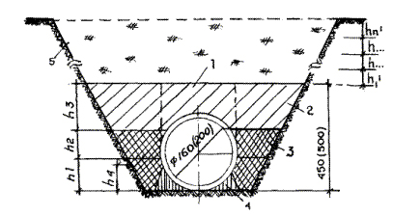
Рис. 1. Схема уплотнения грунта при засыпке траншей:

1 - зона над трубопроводом, где уплотнение грунта запрещается; 2, 3 - толщина слоя грунта, уплотненного ручными механизмами; 4 - слой грунта, уплотненный ручным немеханизированным инструментом; 5 - слои грунта, уплотненные виброплитами, гидромолотами, катками ( - принимается до 25 см); h1. 2. 3. - толщина уплотняемого слоя, уплотнение производить одновременно с двух сторон.

1.5. Уплотненное песчаное основание в летнее время обильно заливается водой и после впитывания воды в песок производится дополнительное уплотнение самоходными катками по 4-6 проходов по одному следу. Коэффициент уплотнения грунта в траншее должен быть в пределах 0,98-1,0. По уплотненному песчаному основанию в пределах разрытия устраивается дорожное основание, по которому укладывается покрытие из асфальтового бетона. На рис.2. представлена схема работ по восстановлению дорожной конструкции.
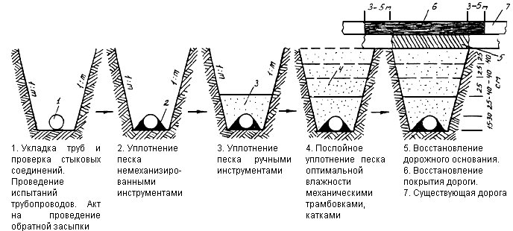
Рис.2. Последовательность работ по восстановлению дорожной конструкции

1.6. Следующим этапом восстановления дорожной конструкции является устройство щебеночного основания. Щебень берется марки М600-800 и должен соответствовать требованиям ГОСТ 8267-93. Толщину щебеночного основания на автомагистралях с движением общественного транспорта рекомендуется делать двух-трехслойной на глубину 25-30 см. Для нижнего слоя берется крупный щебень фракции 40-70 мм. Для второго слоя берется щебень фракции 20-40 мм, он служит для более равномерного распределения нагрузки на основание. Для третьего слоя щебеночного основания необходим щебень фракции 5-20 мм. Толщина 2-5 см для расклинцовки верхней части. При укладке каждый слой щебня необходимо тщательно уплотнять катком. По одному месту каток должен пройти 5-6 раз.
1.7. Щебеночная смесь уплотняется самоходными катками до коэффициента уплотнения 1,0.
1.8. Восстановление дорожной конструкции производить из таких же материалов, из каких была дорожная конструкция до разрытия.
1.8.1. Восстановление асфальтобетонного покрытия проезжих частей дорог производить ровной картой, на ширину призмы обрушения, по углу естественного откоса.
1.8.2. Толщина асфальтобетонного покрытия зависит от интенсивности движения автотранспорта и принимается согласно СП 34.13330.2021. Свод правил. Автомобильные дороги. СНиП 2.05.02-85*. Асфальтобетон должен соответствовать ГОСТ 9128-2013 . Для магистральных дорог асфальтобетонное покрытие необходимо укладывать в два слоя асфальта – нижний слой из крупнозернистого асфальтобетона толщиной 10-12 см, а верхний – из мелкозернистого 8-10 см.
1.8.3. Для сцепления асфальтового покрытия (верхний и нижний слой, старый и новый асфальт) используют битум соответствующий ГОСТу 22245-90. Так называемый розлив вяжущих материалов осуществляется по имеющемуся асфальту перед укладкой свежего.
1.8.4. Для уплотнения асфальтобетонного основания нужно использовать катки 6-10 т и выше. Для повышения качества уплотнения основание следует увлажнять, для этого используют поливальные машины.
1.8.5. На готовое асфальтобетонное покрытие наносится дорожная разметка в соответствии с требованиями ГОСТ Р 52289-2019, ГОСТ Р 51256-2018.
1.8.6. Дорожные бордюры, соответствующие ГОСТ 6665-91, устанавливаются на бетонное основание (ГОСТ 26633-2015). Швы между бордюрами затираются цементным раствором (ГОСТ 28013-98). Установка бордюров производится до укладки асфальта.
1.9. Соблюдать требования государственных стандартов и строительных норм и правил, регламентирующих порядок и технологию производства соответствующих видов работ, обеспечивать санитарное состояние прилегающей территории, безопасность движения пешеходов и транспорта, подъезды и подходы к расположенным вблизи предприятиям, учреждениям организациям.

2. Технология восстановления асфальтобетонной поверхности внутриквартальной дороги общего пользования в месте проведения (производства) земляных работ

2.1. Обратную засыпку траншей и котлованов на внутриквартальной дороге осуществлять речным песком, с проливанием водой. Песок должен соответствовать требованиям ГОСТ 8736-2014.
2.2. Обратную засыпку осуществлять в присутствии специалиста МКП «Дорожное хозяйство».
2.3. Засыпку траншеи выполнять поэтапно:
- засыпка и уплотнение песка в приямках под стыковые соединения;
- подбивка пазух между трубой и дном траншеи;
- засыпка, разравнивание и уплотнение песка в пазухе между трубой и стенками траншеи;
- засыпка, разравнивание и уплотнение защитного слоя и верхних слоев.
2.4. Подбивка пазух между трубой и дном траншеи производится ручными трамбовками. Пазухи между трубой и стенками траншеи засыпаются послойно экскаваторами, бульдозерами, толщина слоя должна быть не более 25 см, уплотнение производится равномерно с двух сторон электрическими трамбовками. При уплотнении песка над коммуникациями толщина защитного слоя должна быть не менее 25 см для металлических и железобетонных труб и не менее 40 мм для керамических, асбестоцементных и пластмассовых труб. Защитный слой над коммуникациями также уплотняется электрическими трамбовками и вибраторами. Дальнейшая засыпка песка производится экскаваторами, бульдозерами послойно с толщиной слоя до 30 см и уплотняется самоходными катками массой 6-15 т. Рис. 1.
Рис. 1. Схема уплотнения грунта при засыпке траншей:

1 - зона над трубопроводом, где уплотнение грунта запрещается; 2, 3 - толщина слоя грунта, уплотненного ручными механизмами; 4 - слой грунта, уплотненный ручным немеханизированным инструментом; 5 - слои грунта, уплотненные виброплитами, гидромолотами, катками ( - принимается до 25 см); h1. 2. 3. - толщина уплотняемого слоя, уплотнение производить одновременно с двух сторон.

2.5. Уплотненное песчаное основание в летнее время обильно заливается водой и после впитывания воды в песок производится дополнительное уплотнение самоходными катками по 4-6 проходов по одному следу. Коэффициент уплотнения грунта в траншее должен быть в пределах 0,98-1,0. По уплотненному песчаному основанию в пределах разрытия устраивается дорожное основание, по которому укладывается покрытие из асфальтового бетона. На рис.2. представлена схема работ по восстановлению дорожной конструкции.
Рис.2. Последовательность работ по восстановлению дорожной конструкции

2.6. Следующим этапом восстановления дорожной конструкции является устройство щебеночного основания. Щебень берется марки М600-800 и должен соответствовать требованиям ГОСТ 8267-93. Толщину щебеночного основания на внутриквартальной дороге рекомендуется делать двух-трехслойной на глубину 25-30 см. Для нижнего слоя берется крупный щебень фракции 40-70 мм. Для второго слоя берется щебень фракции 20-40 мм, он служит для более равномерного распределения нагрузки на основание. Для третьего слоя щебеночного основания необходим щебень фракции 5-20 мм. Толщина 2-5 см для расклинцовки верхней части. При укладке каждый слой щебня необходимо тщательно уплотнять катком. По одному месту каток должен пройти 5-6 раз.
2.7. Щебеночная смесь уплотняется самоходными катками до коэффициента уплотнения 1,0.
2.8. Восстановление дорожной конструкции производить из таких же материалов, из каких была дорожная конструкция до разрытия.
2.8.1. Восстановление асфальтобетонного покрытия проезжих частей дорог производить ровной картой, на ширину призмы обрушения, по углу естественного откоса.
2.8.2. Толщина асфальтобетонного покрытия зависит от интенсивности движения автотранспорта и принимается не менее 8 см. Асфальтобетон должен соответствовать ГОСТ 9128-2013. Для внутриквартальных дорог асфальтобетонное покрытие необходимо укладывать в два слоя асфальта – нижний слой из крупнозернистого асфальтобетона толщиной 4 см, верхний – из мелкозернистого 4 см.
2.8.3. Для сцепления асфальтового покрытия (верхний и нижний слой, старый и новый асфальт) используют битум соответствующий ГОСТу 22245-90. Так называемый розлив вяжущих материалов осуществляется по имеющемуся асфальту перед укладкой свежего.
2.8.4. Для уплотнения асфальтобетонного основания нужно использовать катки 6-10 т и выше. Для повышения качества уплотнения основание следует увлажнять, для этого используют поливальные машины.
2.8.5. На готовое асфальтобетонное покрытие наносится дорожная разметка в соответствии с требованиями ГОСТ Р 52289-2019, ГОСТ Р 51256-2018.
2.8.6. Дорожные бордюры, соответствующие ГОСТ 6665-91, устанавливаются на бетонное основание (ГОСТ 26633-2015). Швы между бордюрами затираются цементным раствором (ГОСТ 28013-98). Установка бордюров производится до укладки асфальта.
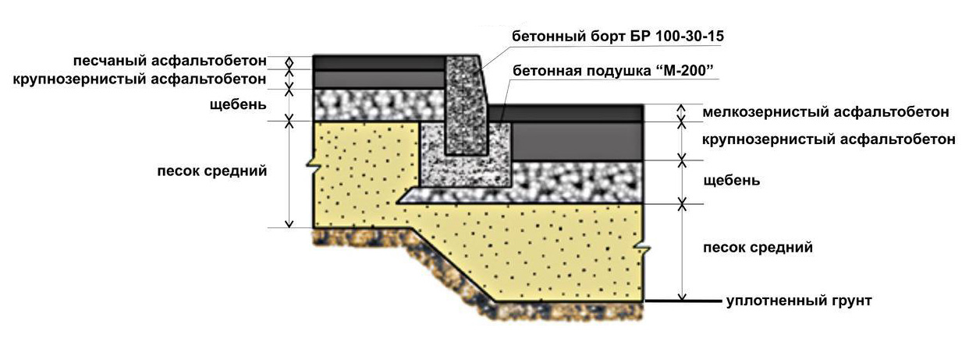
Рис. 3. Схема устройства дорожной одежды внутриквартальной дороги и тротуара.

3. Технология восстановления грунта (газона) в месте проведения (производства)
земляных работ

3.1. Засыпку траншеи с уложенными подземными коммуникациями производить в два приема. Сначала засыпать и подбить вручную пазухи и присыпать трубопровод на высоту над верхом трубопровода не менее 0,2 м с тщательным послойным ручным трамбованием.
3.2. Послойное уплотнение грунта выполнять пневматическими, моторными, электрическими трамбовками, а также методом виброуплотнения.
3.3. Пазухи между трубой и стенками траншеи засыпать послойно экскаваторами-планировщиками толщиной слоя 0,25 м и уплотнять равномерно с двух сторон электрическими трамбовками. Толщина защитного слоя при уплотнении грунта над коммуникациями должна быть не менее 0,4 м. Защитный слой над коммуникациями уплотнять электрическими трамбовками.
  - Дальнейшую засыпку грунта над уложенными трубопроводами производить экскаваторами-планировщиками, бульдозерами послойно с толщиной слоя 0,6 м. Послойное уплотнение грунта производить гидромолотами и виброплитами.
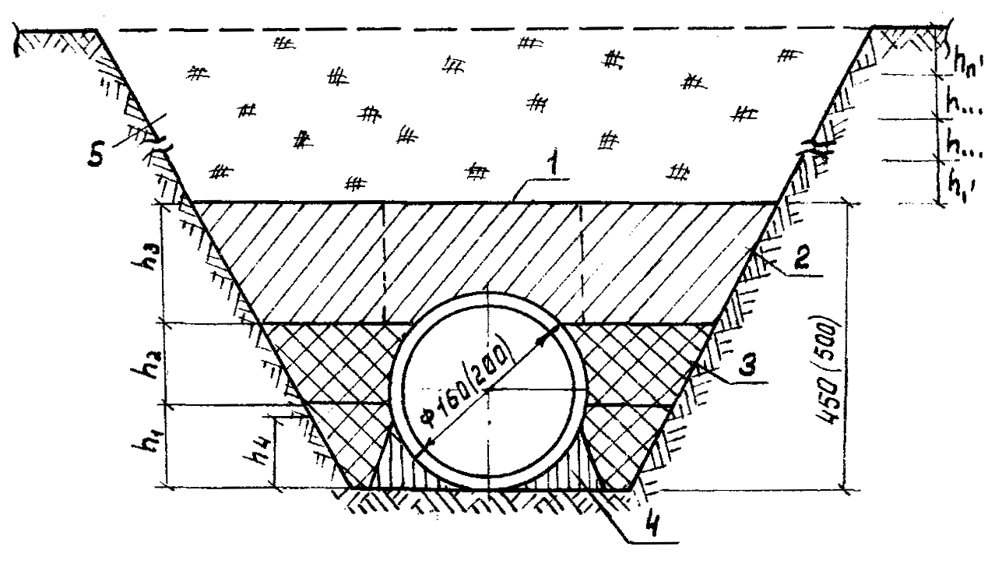
Рис. 4. Схема уплотнения грунта при засыпке траншей:

1 - зона над трубопроводом, где уплотнение грунта запрещается; 2, 3 - толщина слоя грунта, уплотненного ручными механизмами; 4 - слой грунта, уплотненного ручным немеханизированным инструментом; 5 - слои грунта, уплотненные механическими трамбовками ( принимается до 0,25 м); h_{1,2,3} - толщина уплотняемого слоя, уплотнение производить одновременно с двух сторон
Примечание. Ручной немеханизированный инструмент - лопата, совок, деревянные трамбовки; ручные механизмы - площадочные вибраторы, электротрамбовки, механические трамбовки
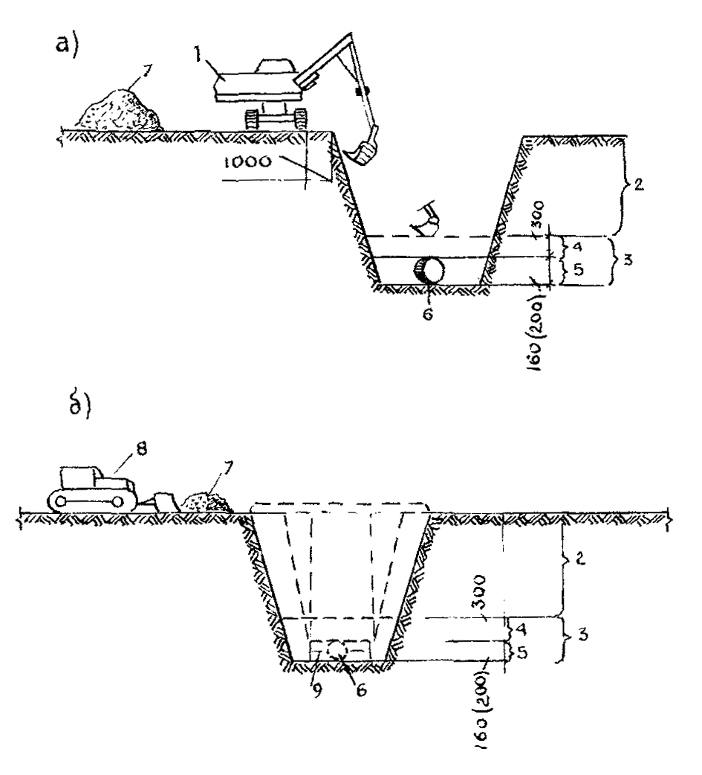
Рис. 4.2. Схема организации работ по засыпке траншей:

а) экскаватором-планировщиком; б) бульдозером;
1 - экскаватор-планировщик; 2 - обратная засыпка грунта бульдозером; 3 - обратная засыпка грунта экскаватором-планировщиком; 4 - разравнивание грунта экскаватором-планировщиком; 5 - разравнивание грунта вручную; 6 - поливинилхлоридная труба; 7 - грунт для обратной засыпки; 8 - бульдозер; 9 - канализационный колодец.

3.5. При прохождении трассы вдоль строений, заборов, зеленых насаждений засыпка траншей производить вручную с послойным трамбованием засыпки через 0,2 м.
3.6. В местах пересечения траншей с действующими подземными коммуникациями (трубопроводами, кабелями и др.), проходящими в пределах глубины траншеи, обратную засыпку траншеи производить в следующем порядке: подсыпка под действующие коммуникации выполнять песком по всему поперечному сечению траншеи на высоту до половины диаметра трубопровода с послойным уплотнением; вдоль траншеи размер подсыпки по верху больше на 0,5 м с каждой стороны трубопровода (кабеля), а крутизна откосов подсыпки должна быть 1:1.
3.7. Верхний слой толщиной 0,1 м отсыпать черноземом и посеять на нем газонную траву.

4. Технология восстановления асфальтобетонной поверхности тротуара в месте проведения (производства) земляных работ

4.1. Восстановление асфальтобетонной поверхности тротуара после обратной засыпки траншеи осуществлять по следующей технологии:
а) устройство земляного ящика под бордюры;
б) установка бордюров, совмещенных с основанием и присыпка их грунтом;
в) разравнивание и укатка щебня;
г) укладка асфальтобетона;
д) укатка асфальтобетонного покрытия.
4.2. Выполнить устройство земляного ящика на глубину 23 см, шириной по дну 25 см и с откосом 1:0,5.
4.3. Установка бордюра производить на песчаное основание и присыпать грунтом с наружной стороны.
4.4. Укладка и разравнивание щебня выполнять после установки бордюров.
4.5. Толщина щебеночного основания 13 см (с учетом коэффициента уплотнения 1,3), щебень укладывается фракцией 20-40 мм.
4.6. После разравнивания щебня производить укатку его катком. Затем выполнить укладку, разравнивание и предварительное уплотнение асфальтобетона катком или виброплитой.
4.7. Толщина свежеуложенного асфальтобетона 3-5 см с учетом коэффициента уплотнения 1,2. Следом выполняется окончательная планировка вручную. Укатку производить продольными проходами катка или виброплитой от краев полосы к середине, а затем от середины к краям с перекрытием каждой полосы на 20-30 см.
4.8. В недоступных для катка местах асфальтобетонную смесь уплотнять металлическими трамбовками и заглаживать металлическими утюгами. Уплотнение следует производить до полного исчезновения следов от ударов трамбовки.
4.9. Организация в силу объективных причин, которая не может выполнить восстановительные работы в установленные сроки, должна заблаговременно письменно подать заявление в Управление дорожной инфраструктуры, транспорта и связи администрации МО ГО «Сыктывкар», в котором необходимо указать обоснованные причины продления, переноса сроков по восстановлению нарушенного благоустройства.

5. При восстановлении асфальтобетонного покрытия не допускается:

5.1. Засыпка землей или строительными материалами зеленых насаждений (газоны, деревья, кустарники), крышек колодцев и газовых коверов, подземных сооружений, водосточных решеток.
5.2. Засыпка кюветов и водостоков, а также устройство переездов через водосточные каналы и кюветы без оборудования подмостовых пропусков воды.
5.3. Вырубка деревьев, кустарников и обнаженных корней без разрешения Управления жилищно-коммунального хозяйства администрации МО ГО «Сыктывкар».
5.4. Засорение прилегающих территорий, улиц и ливневой канализации (пропуск ливневых вод в местах проведения (производства) строительных и земляных работ входит в обязанность организаций, проводящих работы).
5.5. Перегон по улицам города тракторов и машин на гусеничном ходу.
5.6. В местах пересечения существующих коммуникаций засыпку траншей производить в присутствии представителей заинтересованных организаций. Лицо, ответственное за производство работ, обязано извещать указанные организации о времени начала засыпки траншей и котлованов.

».

